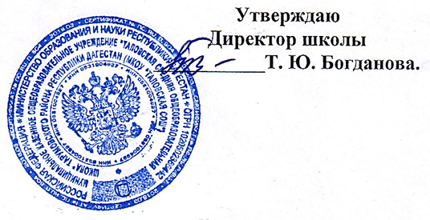

**Расписание**

**работы курса внеурочной деятельности**

**«Россия – мои горизонты»**

**в МКОУ «Таловская СОШ»**

**на 2023-2024 учебный год**

|  |  |  |  |  |  |
| --- | --- | --- | --- | --- | --- |
| **№**  **п/п** | **Название курса** | **Кол-во**  **часов** | **Время проведения** | **Класс** | **Руководитель** |
| **1.** | **«Россия – мои горизонты»** | **1** | **Понедельник, 14.14-15.00** | **10** | **Ананьева Т.Н.** |
| **2.** | **«Россия – мои горизонты»** | **1** | **Вторник, 13.25-14.10**  **14.15-15.00** | **6б**  **11** | **Гасанов М-Р.А**  **Страканева Е.П.** |
| **3.** | **«Россия – мои горизонты»** | **1** | **Среда, 13.25-14.10**  **14.15-15.00** | **6 а**  **8** | **Гасанов М-Р.А**  **Омарова Х.Р.** |
| **4.** | **«Россия – мои горизонты»** | **1** | **Четверг, 13.25-14.10**  **14.15-15.00** | **7**  **9а**  **9б** | **Гасанов М-Р.А**  **Абакарова Э.М.**  **Абакарова Э.М.** |